Міністерство освіти і науки України
Національний технічний університет України «Київський політехнічний інститут імені Ігоря Сікорського"
Факультет інформатики та обчислювальної техніки

Кафедра інформатики та програмної інженерії

Домашня контрольна робота №2
Варіант 1,2
з дисципліни
«Проектування алгоритмів

Виконав(ла)
(шифр, прізвище, ім'я, по батькові)
ІП-11 Панченко С. В.

Перевірив

(прізвище, ім'я, по батькові)
Головченко М.М.

Київ 2023

П’яте завдання:
За допомогою мінімаксного пошуку знайти оцінки вузлів гри показаної у розгорнутій формі, для якої задано термінальні стани. Показати оптимальну стратегію гри для гравців.

1.
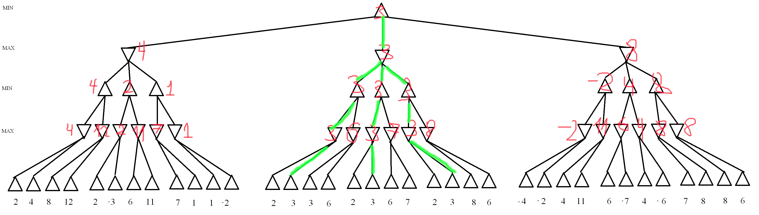
побудуємо дерево від листів до кореня та зробимо тепер обернений шлях від кореня до листків оптимальними шляхами

MAX MIN MAX MIN
[ [2, 4], [8, 12], [2, -3], [6, 11], [7, 1], [1, -2] ] →[[4, 12], [2, 11], [7, 1]] → [4, 2, 1] → [4]
[ [2, 3], [3, 6], [2, 3], [6, 7], [2, 3], [8, 6] ] → [[3, 6], [3, 7], [3, 8]] → [3, 3, 3] → [3] → 3
[ [-4, -2], [4, 11], [6, -7], [4, -6], [7, 8], [8, 6] ] → [[- 2, 11], [6, 4], [8, 8]] → [-2, 4, 8] → [8]
тобто маємо три оптимальні шляхи, як показано на малюнку та описі
2.
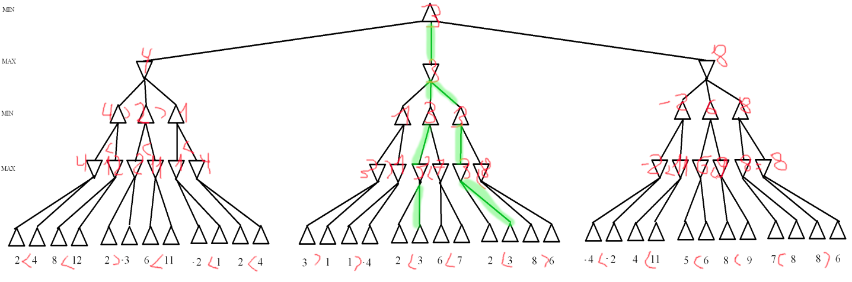

побудуємо дерево від листів до кореня та зробимо тепер обернений шлях від кореня до листків оптимальними шляхами
MAX MIN MAX MIN
[[2,4], [8, 12], [2, -3], [6, 11], [-2, 1], [2, 4]] → [[4,12],[2,11],[1,4]] → [4,2,1] → [4]
[[3, 1], [1, -4], [2, 3], [6, 7], [2,3], [8,6]] → [[3,1],[3,7],[3, 8]] → [1,3,3] → [3] → 3
[[-4, -2], [4, 11], [5, 6], [8, 9], [7, 8], [8,6]] → [[-2,11],[6,9],[8,8]] → [-2,6,8] → [8]
тобто маємо два оптимальні шляхи, як показано на малюнку та описі
Шосте завдання ПЕРШИЙ ПУНКТ:

Зробимо це все по скриншотах з описами, того, що я роблю

1)
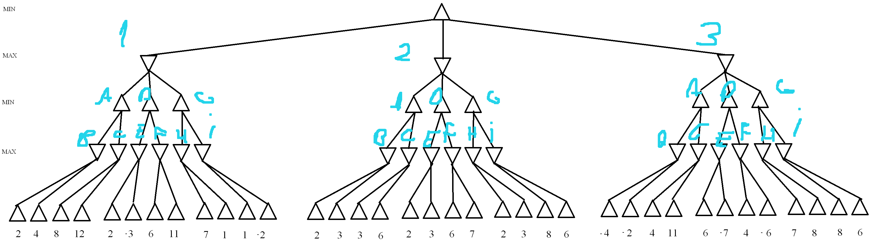
Розібємо гілки за номерами, а дочірні гілки номерів розіб’ємо за алфавітом для зручності

2)
Ідемо вглибину аж до гілки 2B та оцінюємо її повністю
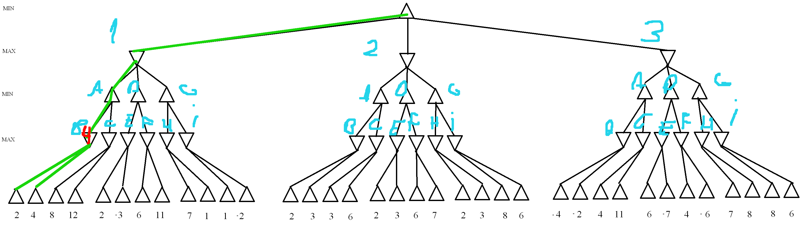
Бачимо, що для рівня 1А найбільшим є значення 4

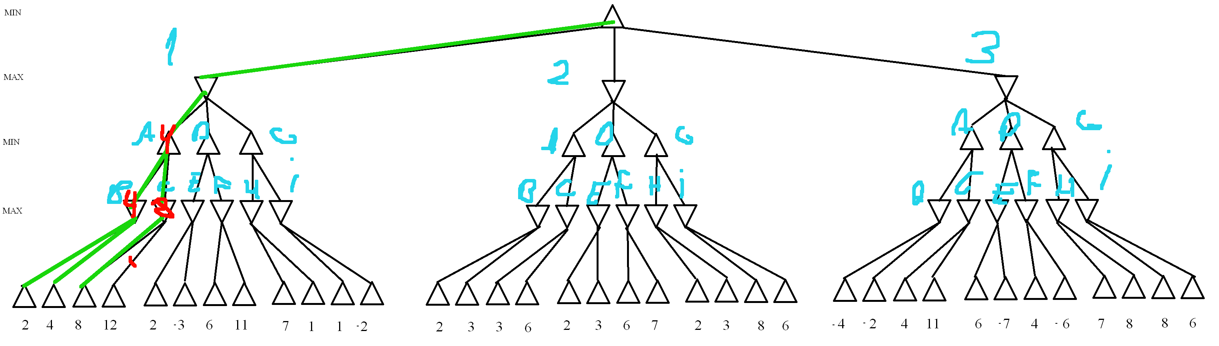
3)
Ми йдалі йдемо у глиб до лівої дитини вершини 1С
Бачимо, що 1B = 4, тому 1A <=4
Бачимо, що 1С >= 8, але 1А <=4, тому сенсу оцінювати немає далі
1A = 4
(1) >= 4

4) ідемо вглиб до вершини 1Е та оцінюємо її:
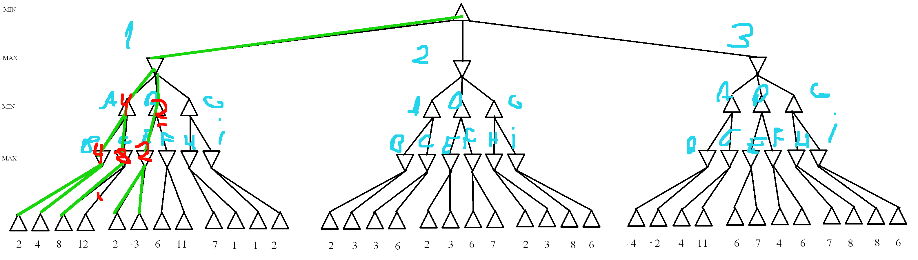
Бачимо, що 1E = 2, тому 1D <=2, але (1) >=4, тому нема сенсу йти далі

5)
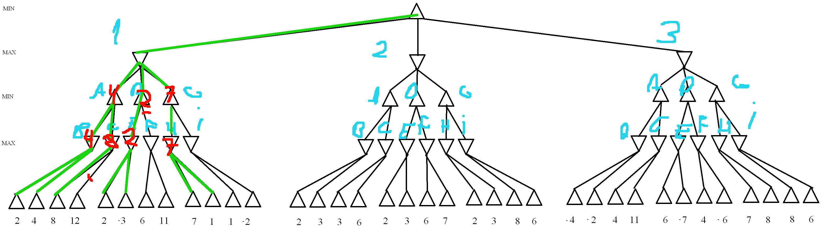
Оцінємо 1H = 7, 1G <=7, але (1) >= 4, тому йдемо до 1I

6)
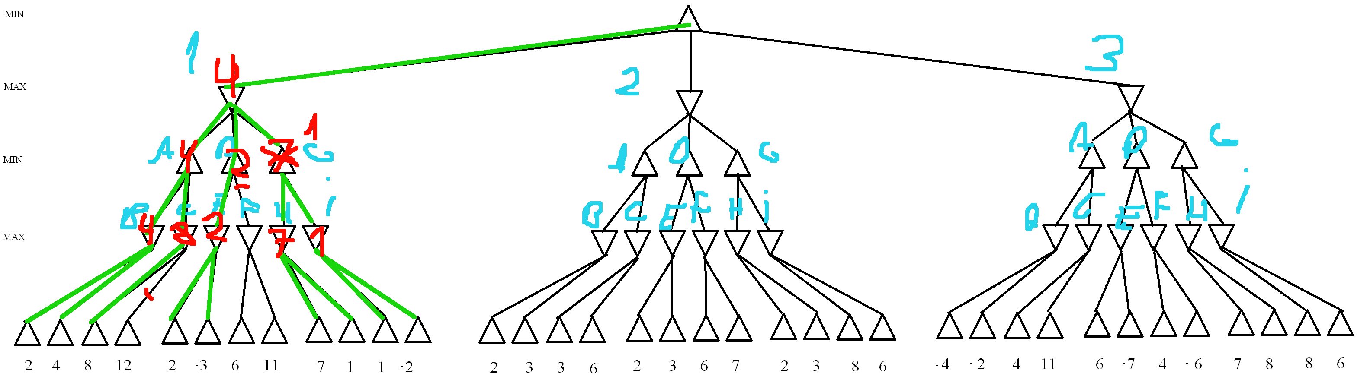

Бачимо, що 1I = 1, тому 1G = 1, тому (1) = 4, тому (корінь) <= 4

7) Далі я вже не буду так детально описувати, що відбувається, бо алгоритм зрозумілий, та наведу пошагові картинки для більшої зрозумілості

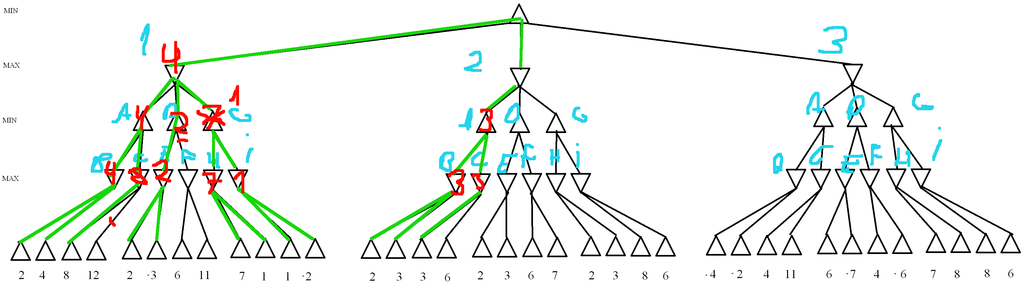
8)
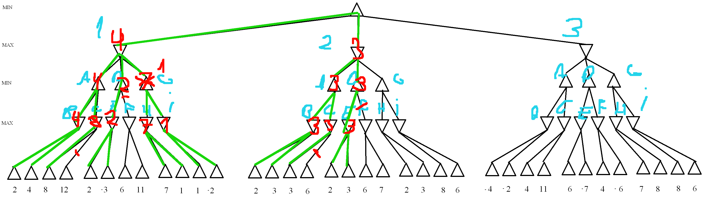
9)
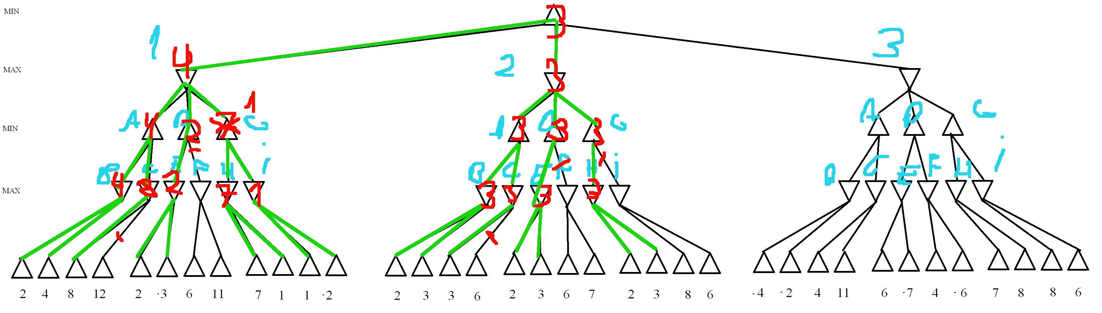

10)
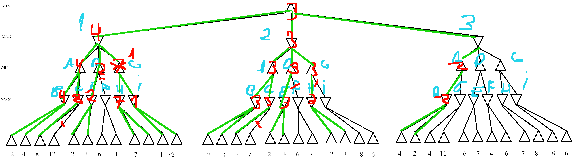

11)

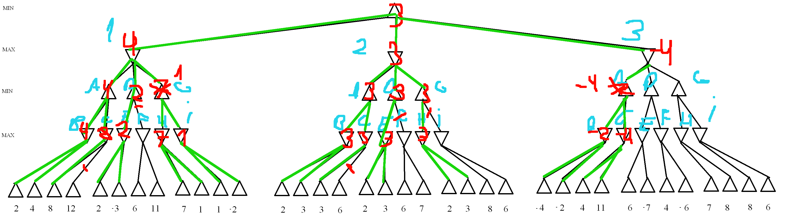

12)
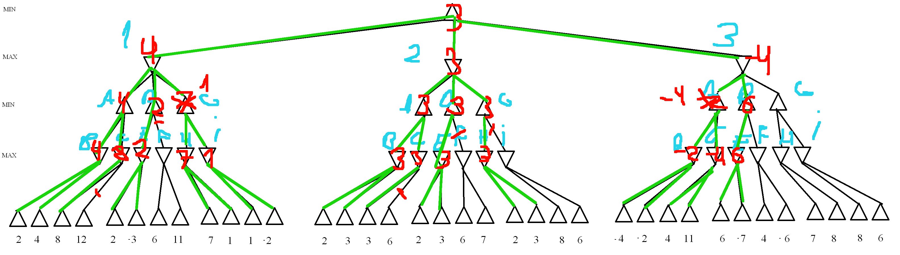

13)

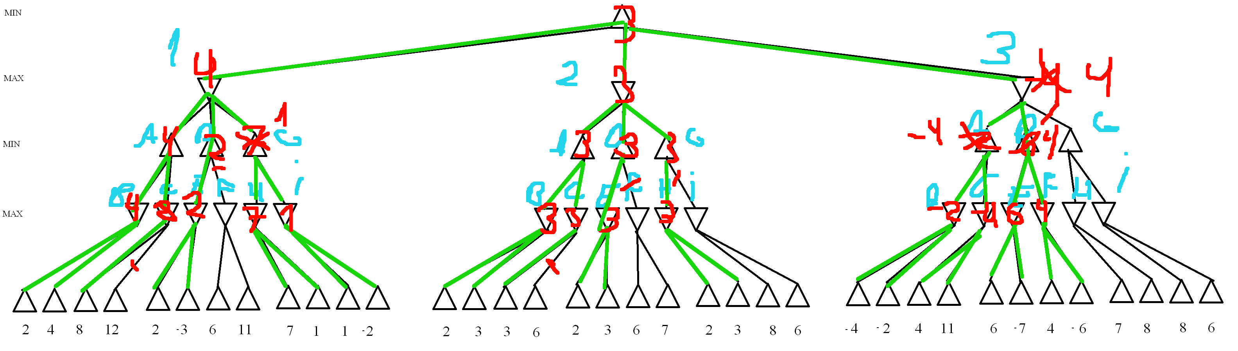
14)

ОТЖЕ, ФІНАЛ: Бачимо, що корінь трійка, та опускаємося і знаходимо шлях

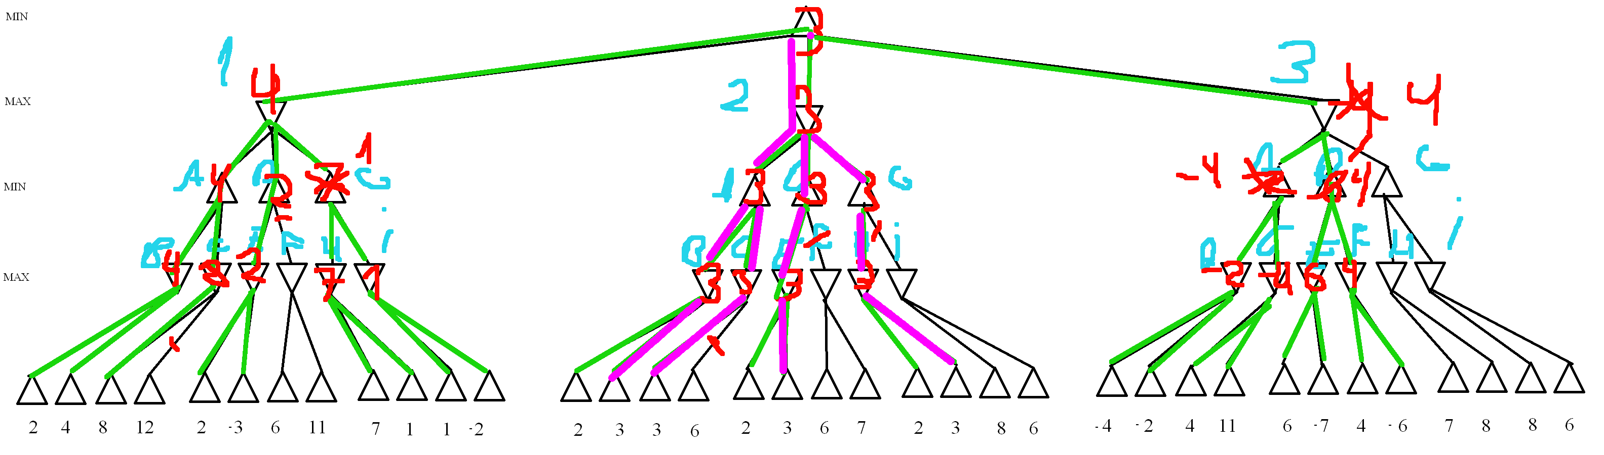
ВАЖЛИВО ПРОЧИТАЙТЕ ЦЕ!!!!
Ні для мене, ні для Вас, не секрет, що я дивився, як це робиться у Вас в конспектах та на Вікіпедії. Вікіпедія пише, що треба відрізати гілки, якщо їхнє значення співпадає уже з alpha або бета. Це я зробив на прикладі відрізання гілок 2F та 2I, але ж ніхто нам не дасть гарантію, що це УСІ оптимальні шляхи. На щастя, тут мені пощастило, тому що програма буде все одно мати оптимальні шляхи, але їх МОЖЛИВО буде більше, якщо буде якесь інше дерево, тому маємо це на увазі.

Шосте завдання ДРУГИЙ ПУНКТ:
1) Оскільки я вже показав, що начебто вмію робити цей алгоритм, то тут теж будуть малюночки

1)
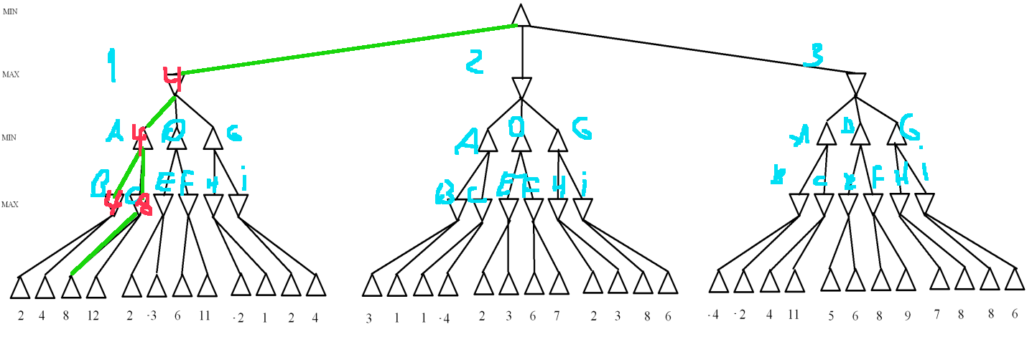
2)

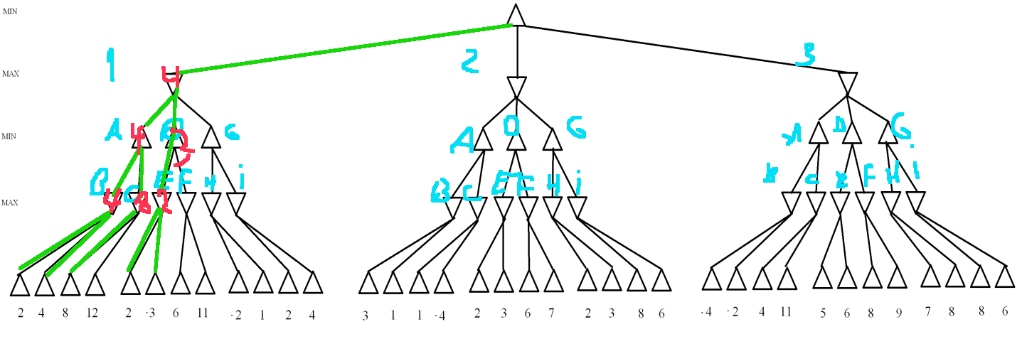

3)

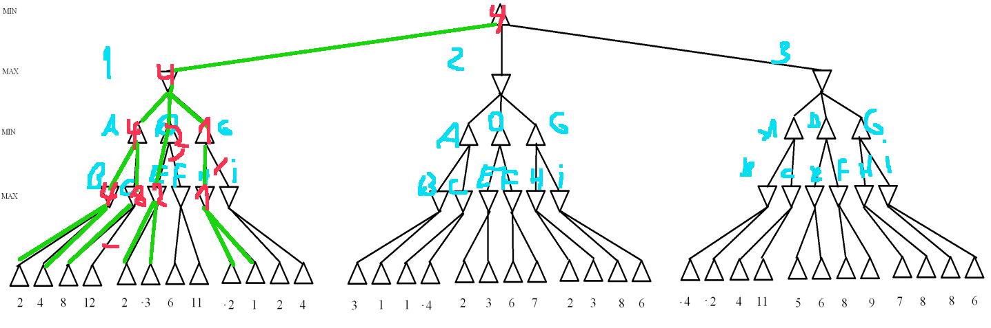

4)

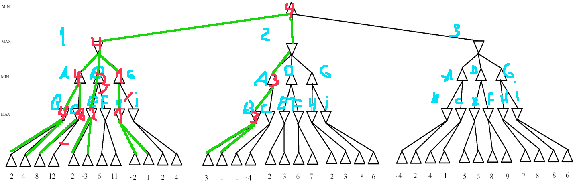
5)

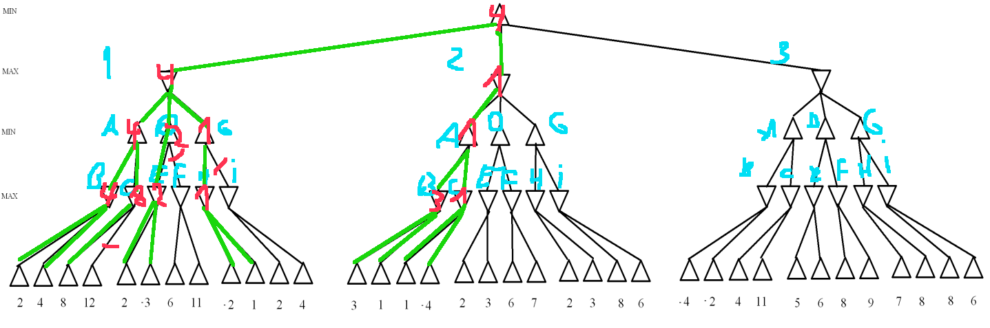

6)
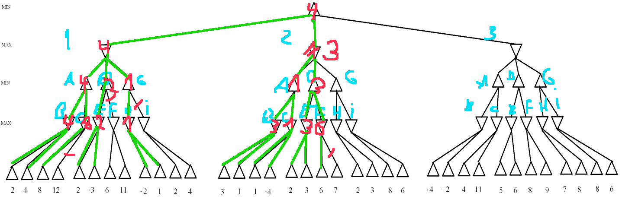

7)
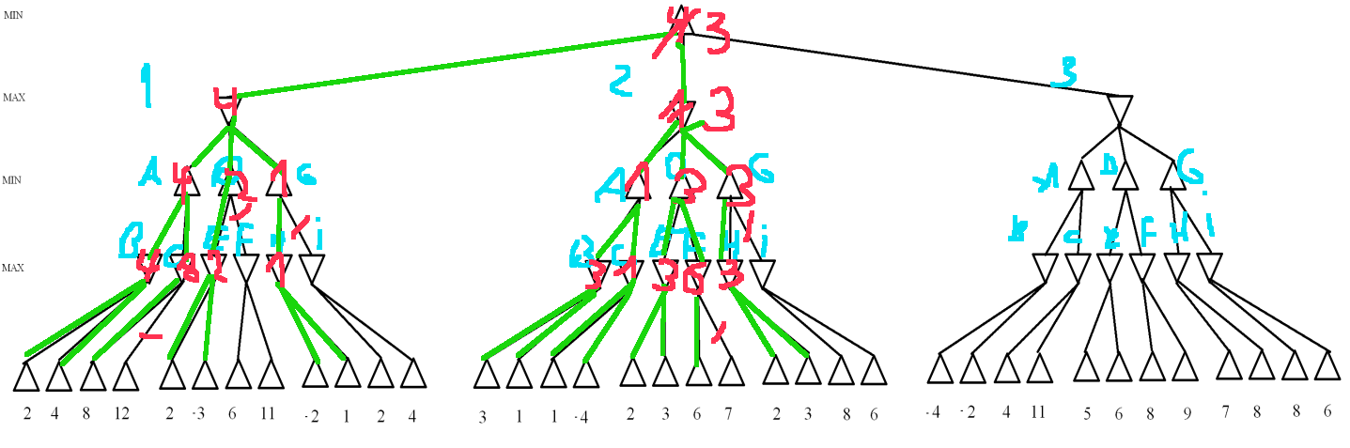

8)

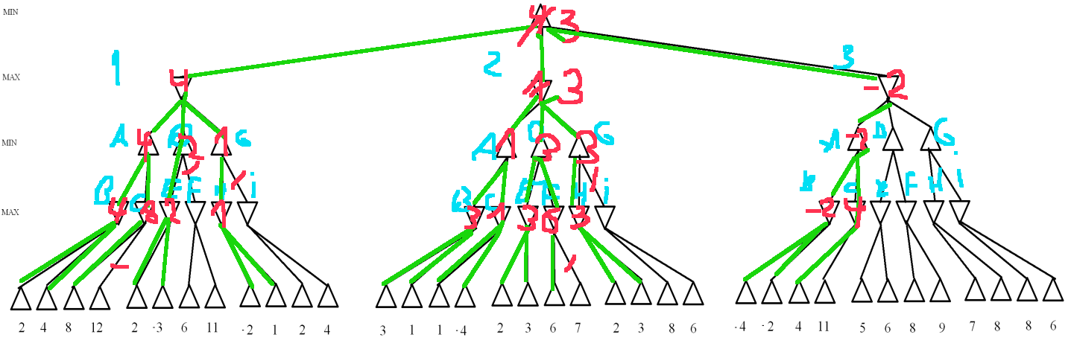
9)

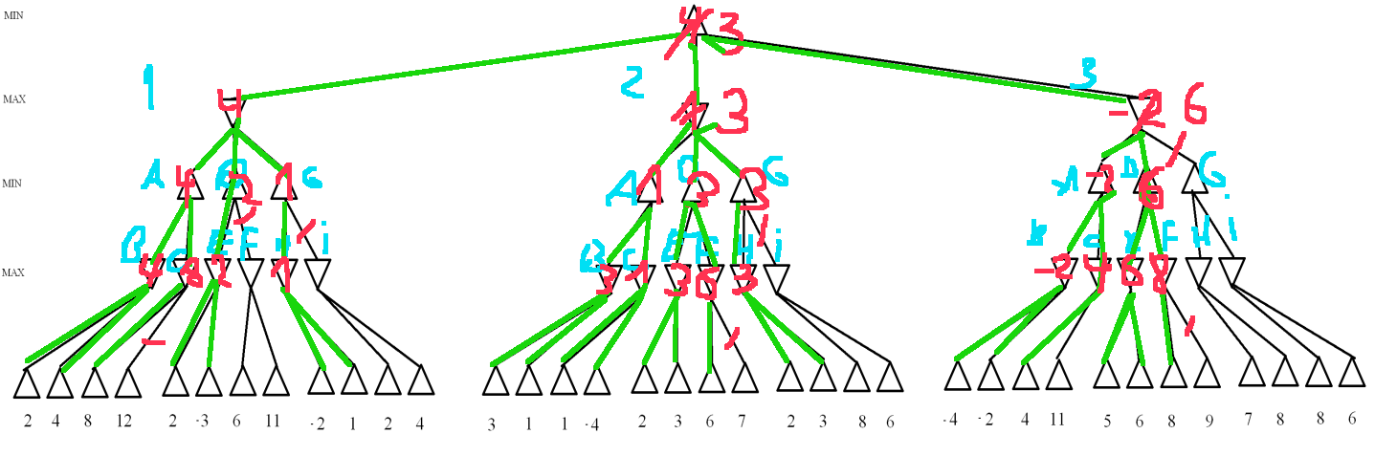

10) ФІНАЛ: КОРІНЬ = 3. Визначимо оптимальні шляхи

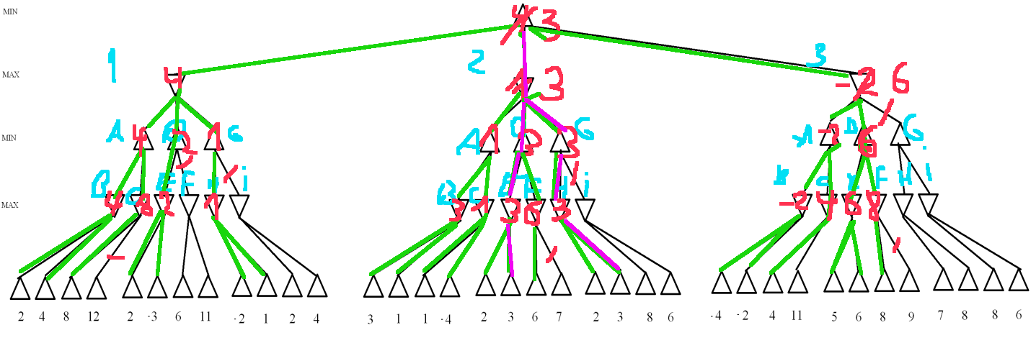
СЬОМЕ ЗАВДАННЯ ПЕРШИЙ ПУНКТ:

1)

Пошагово застосуємо алгоритм мінімаксу, але ще будемо враховувати шанси

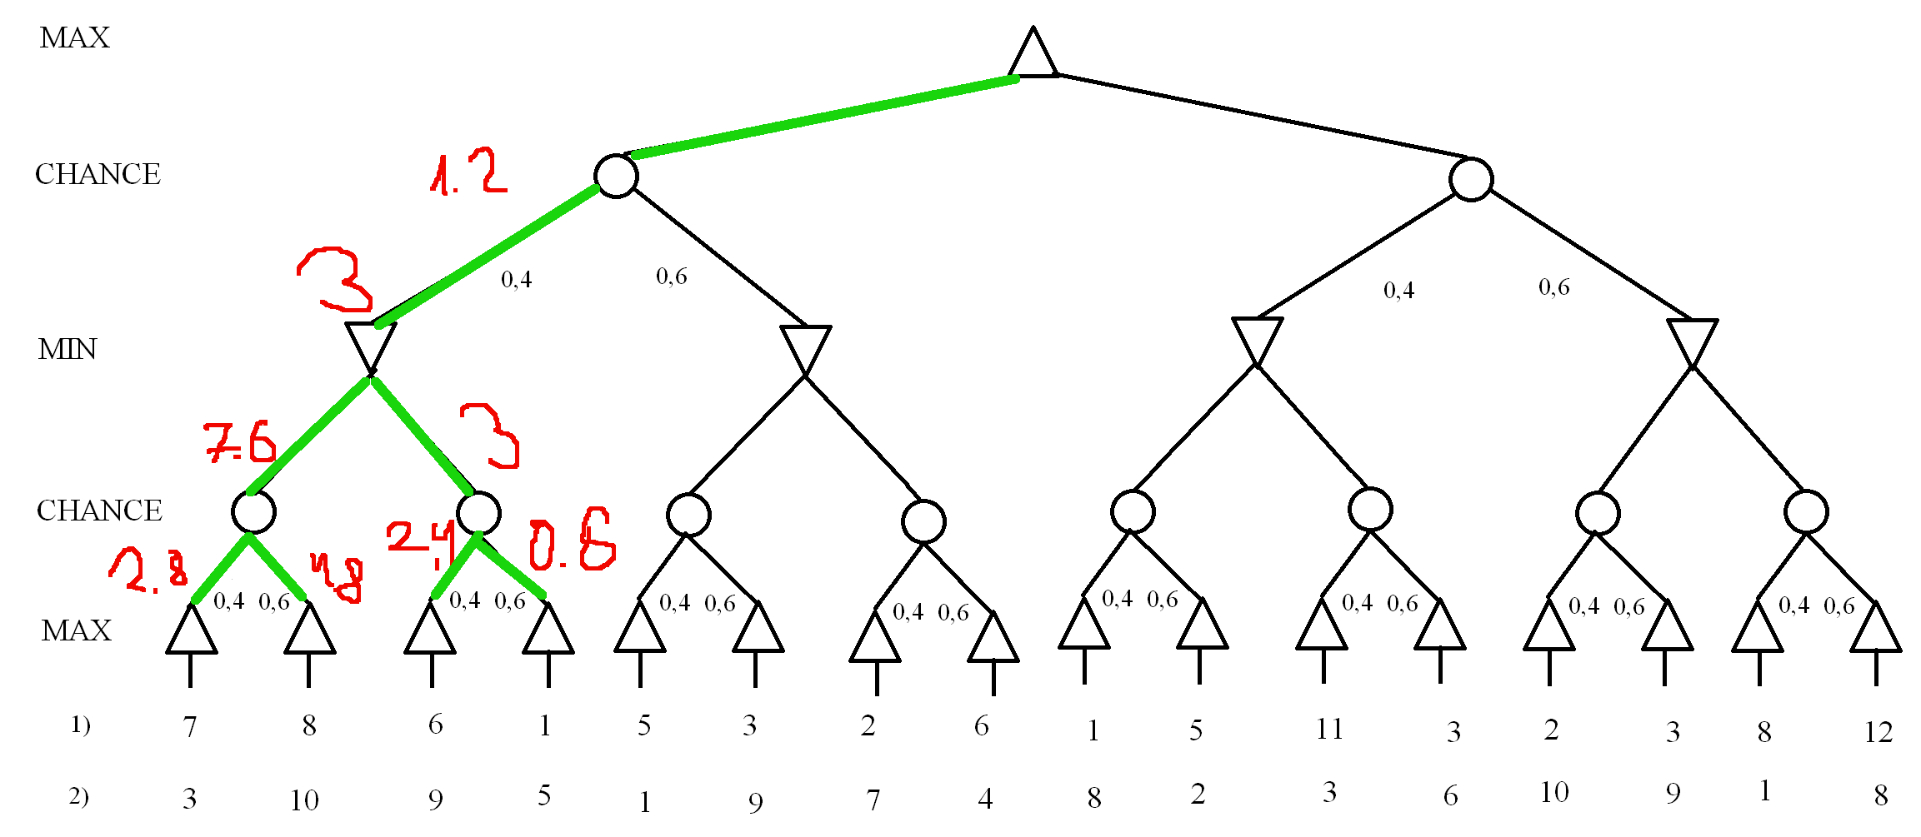

2)
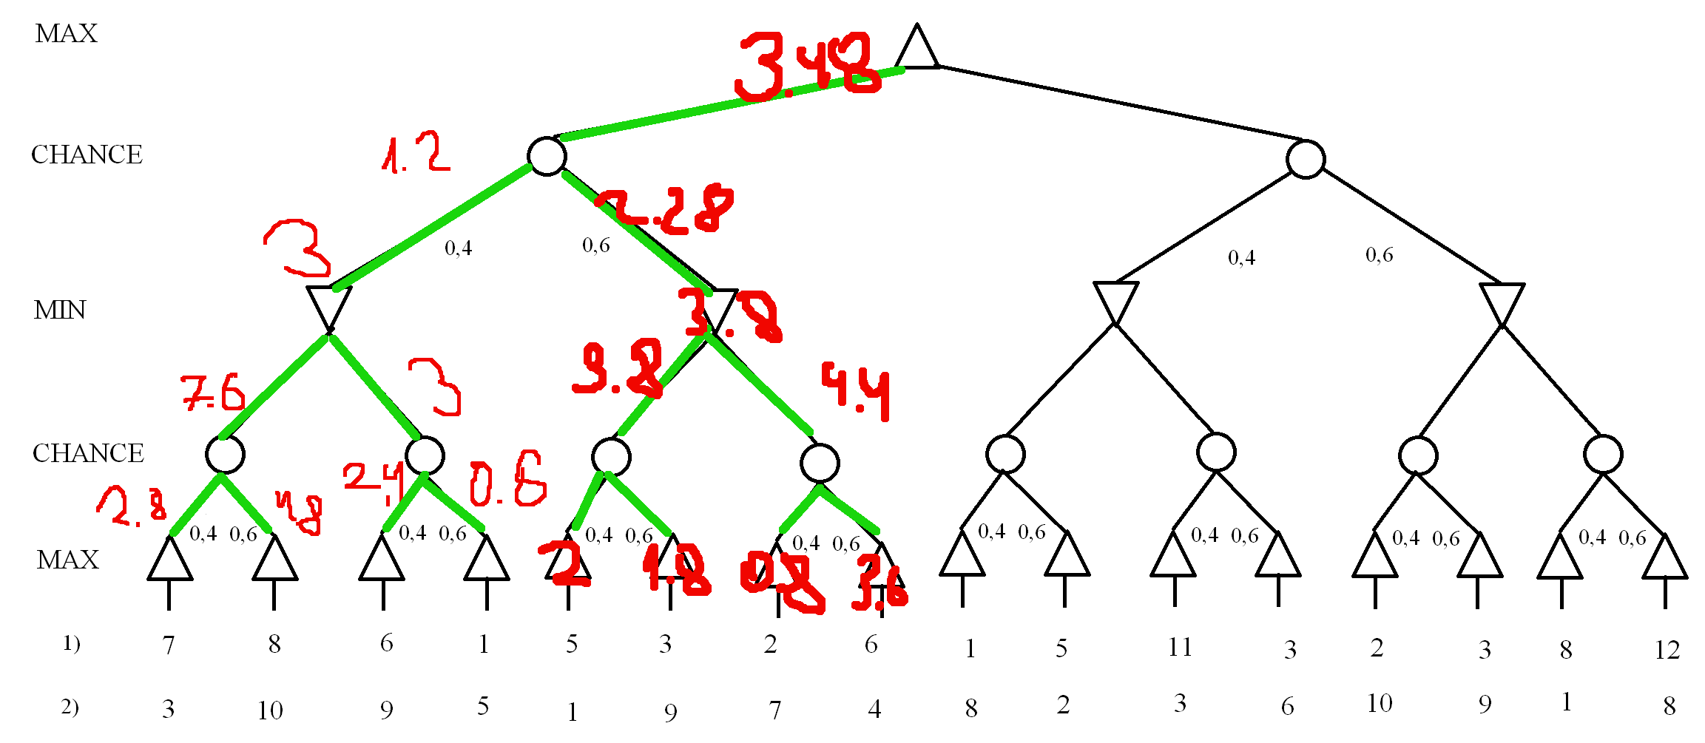
3)

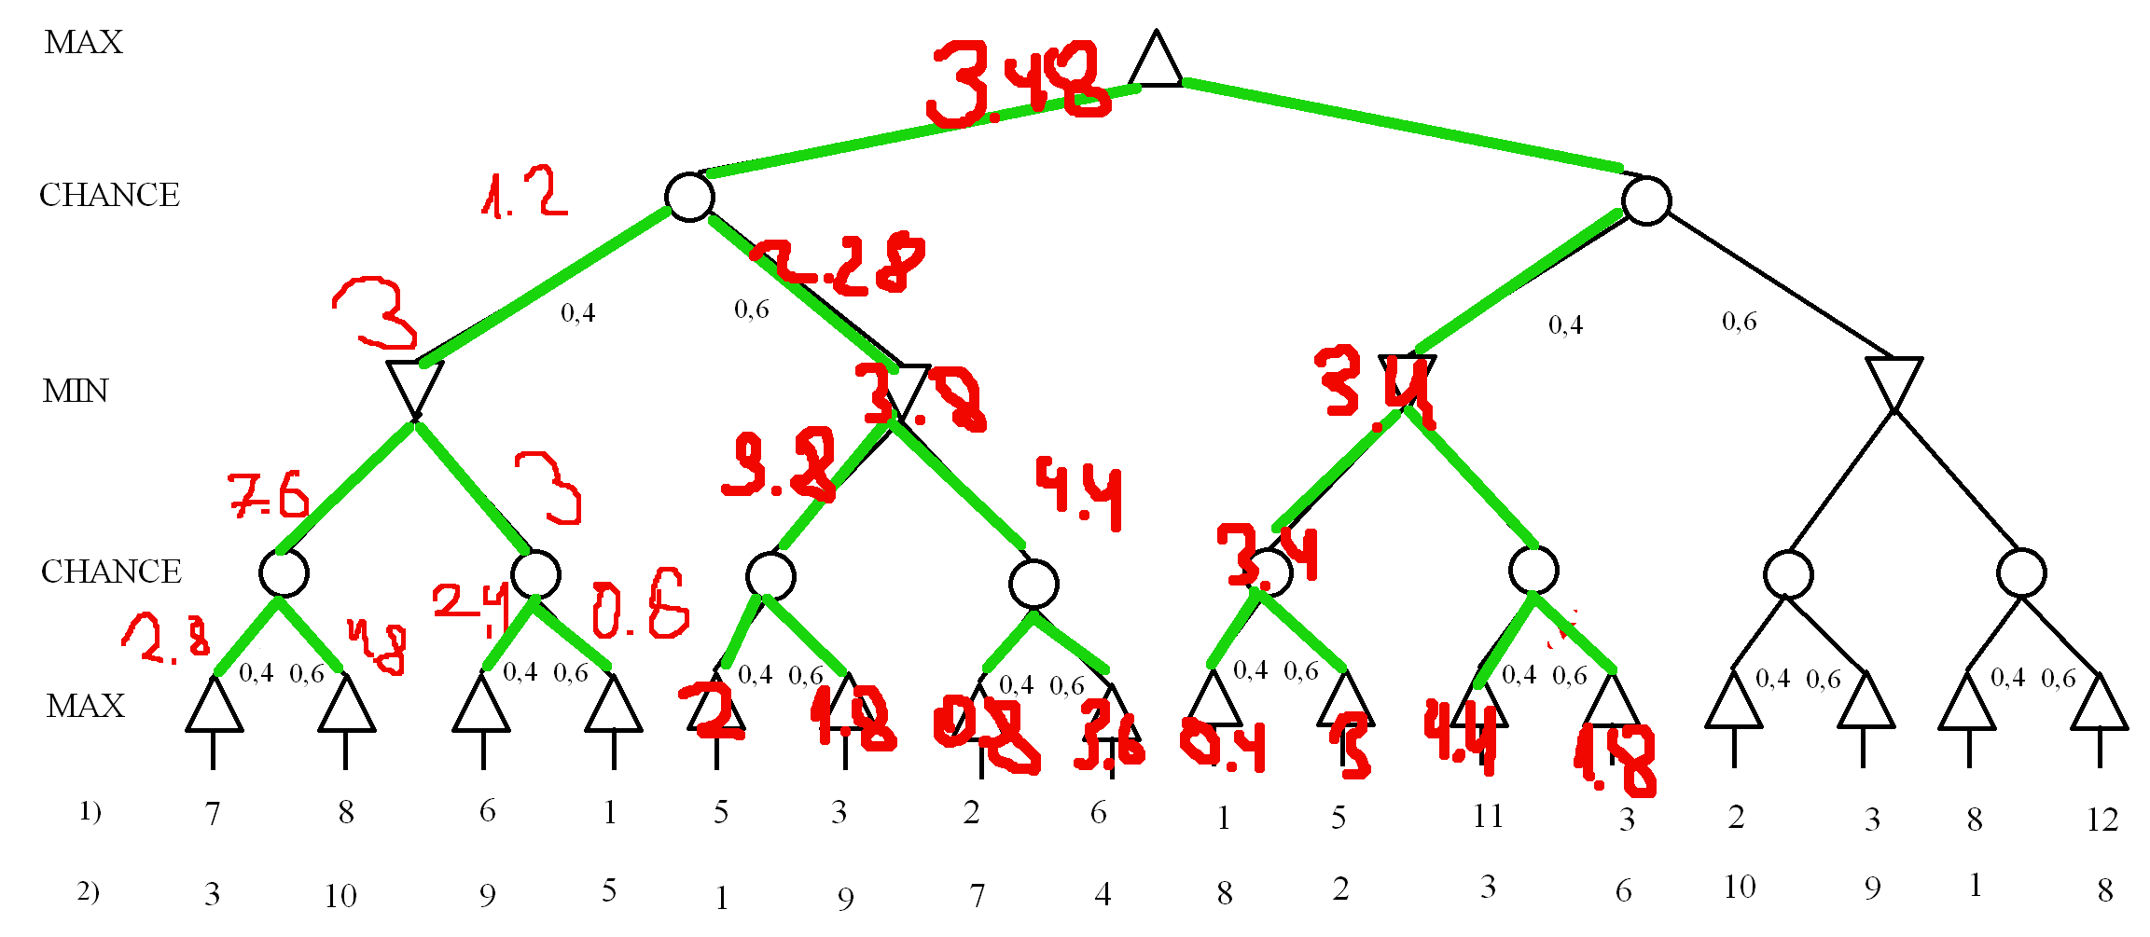

4)
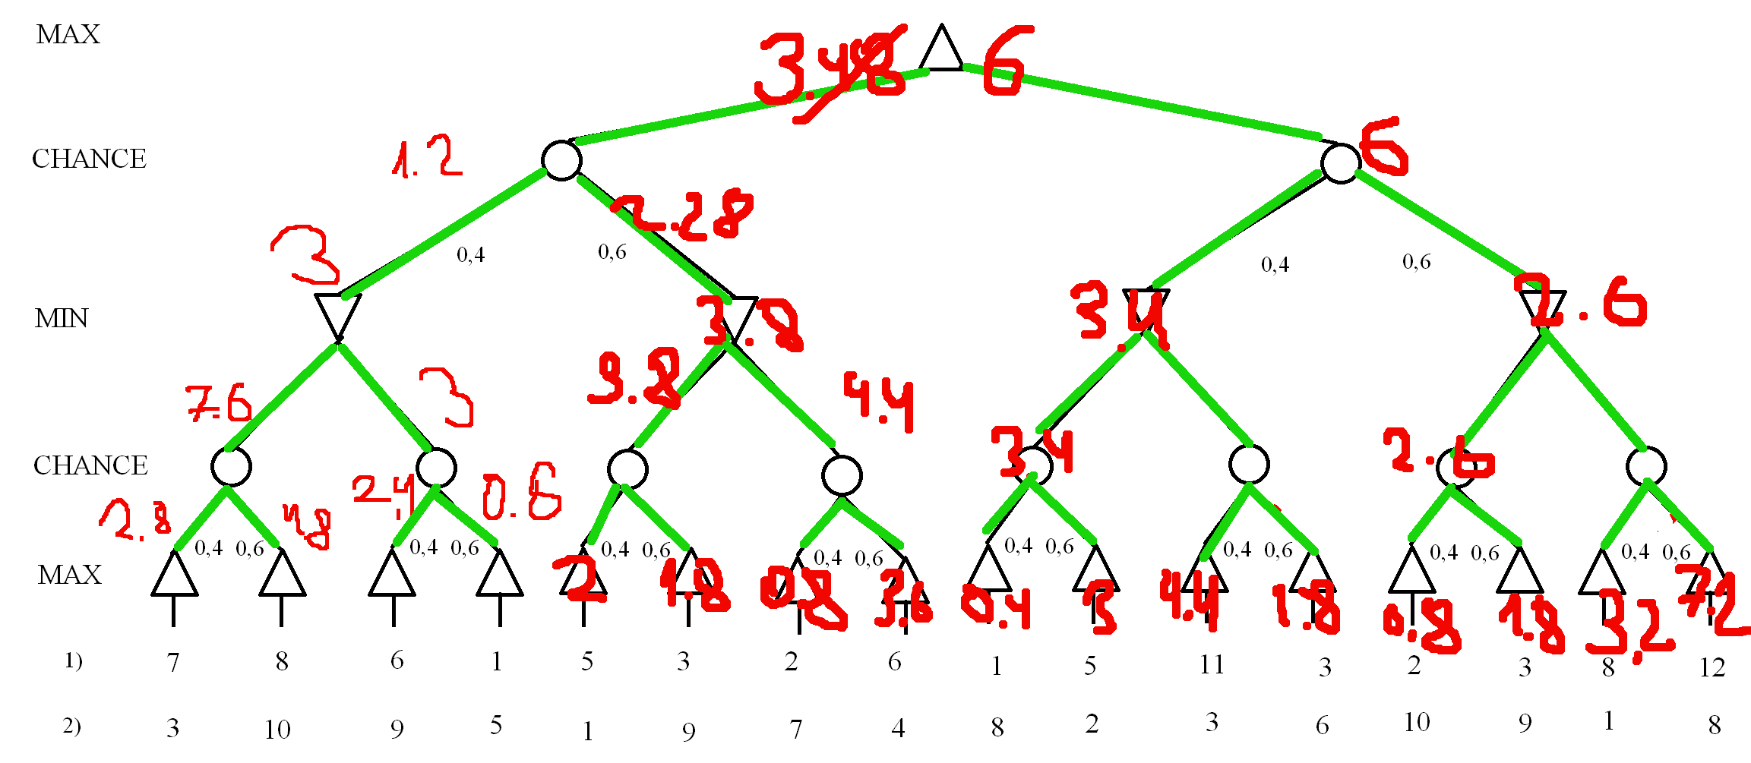

5) ФІНАЛ: ПОКАЖЕМО ОПТИМАЛЬНИЙ ШЛЯХ

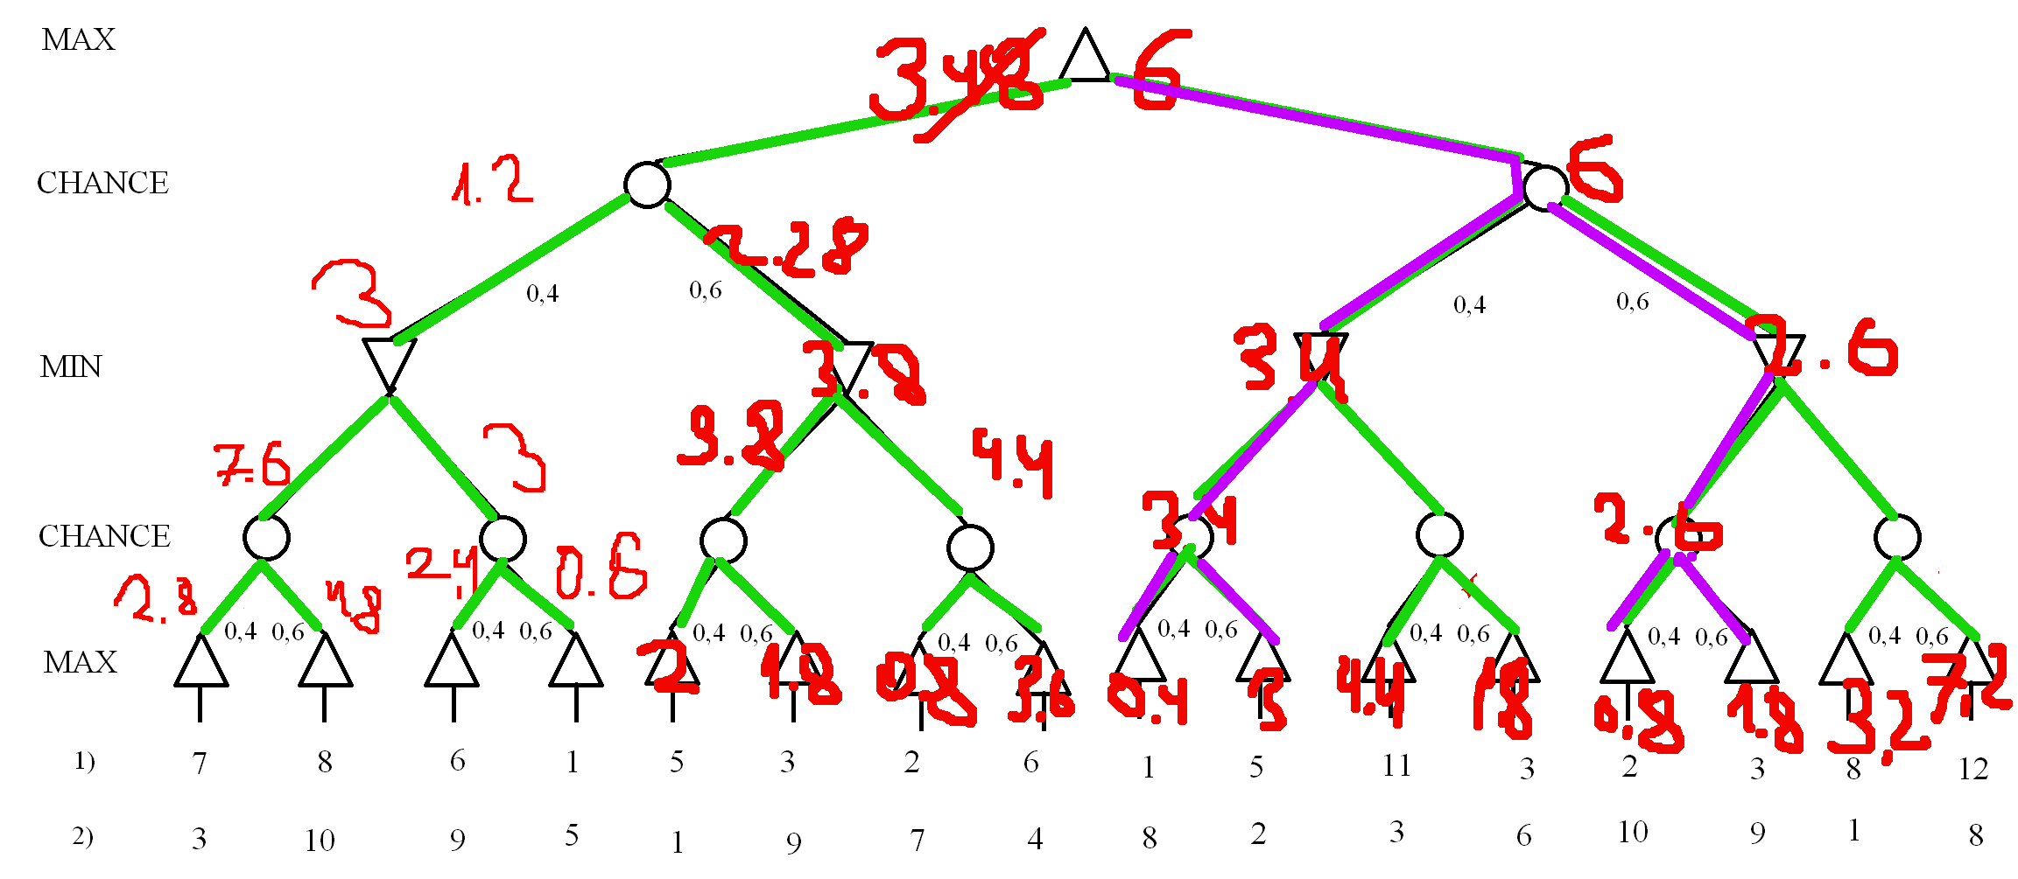

СЬОМЕ ЗАВДАННЯ ДРУГИЙ ПУНКТ:

1)

Пошагово застосуємо алгоритм мінімаксу, але ще будемо враховувати шанси

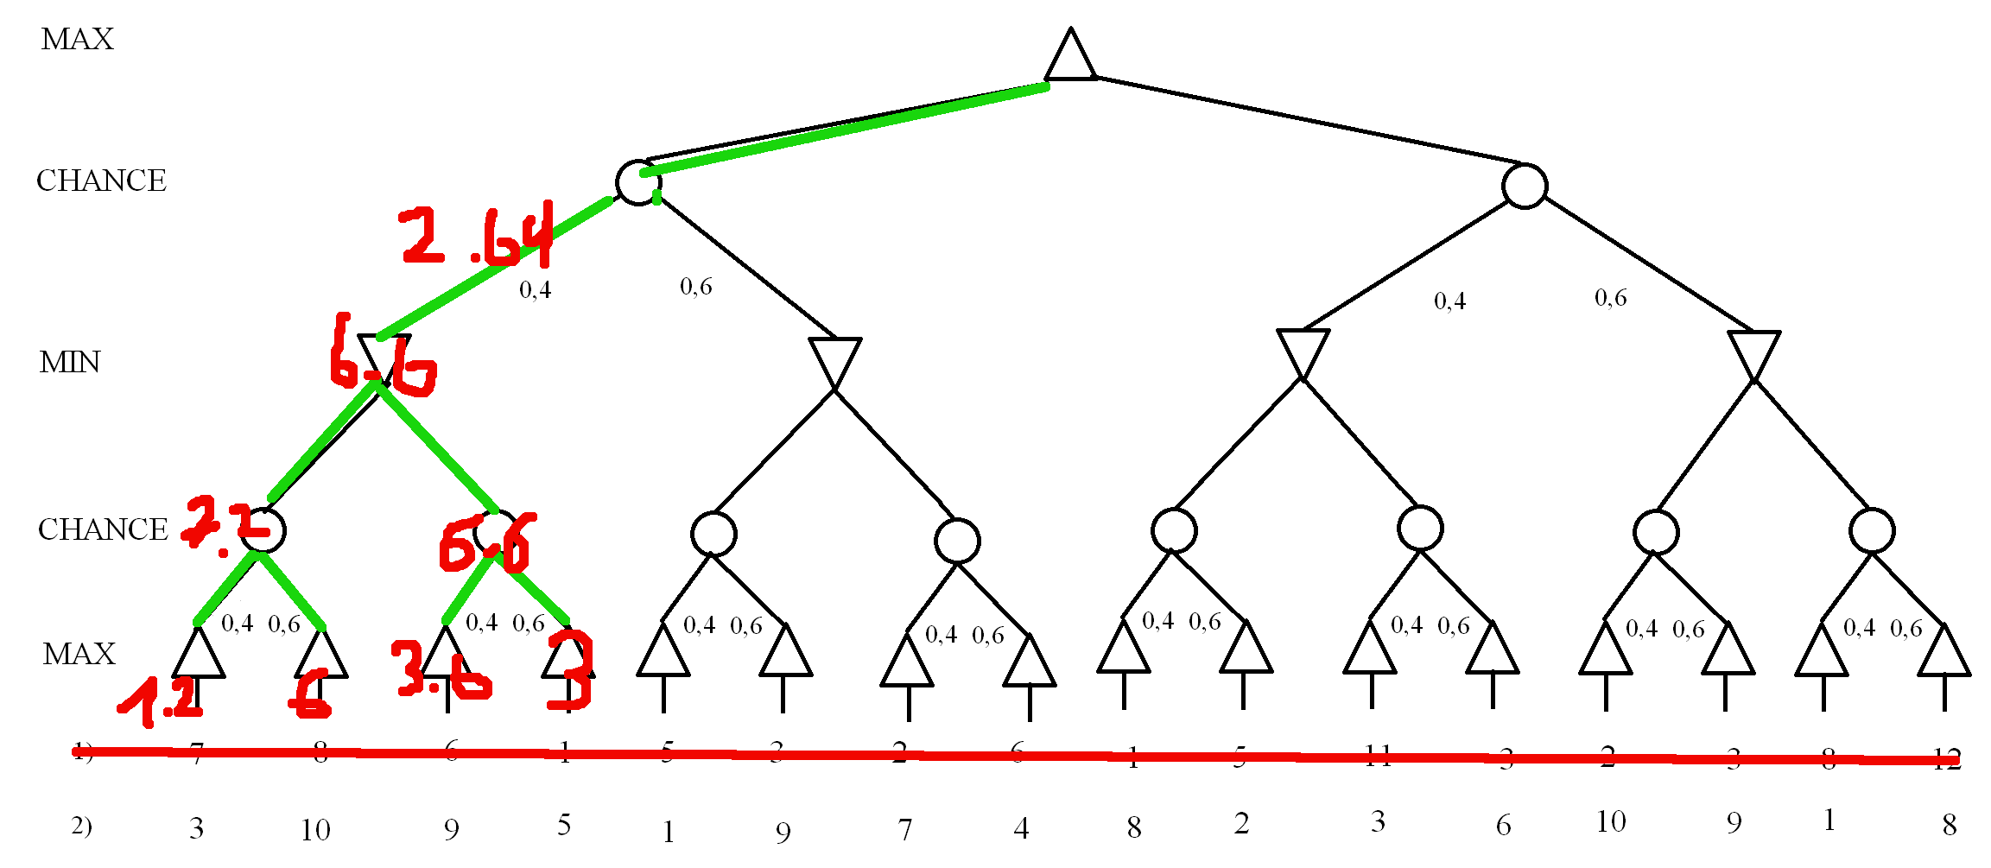
2)

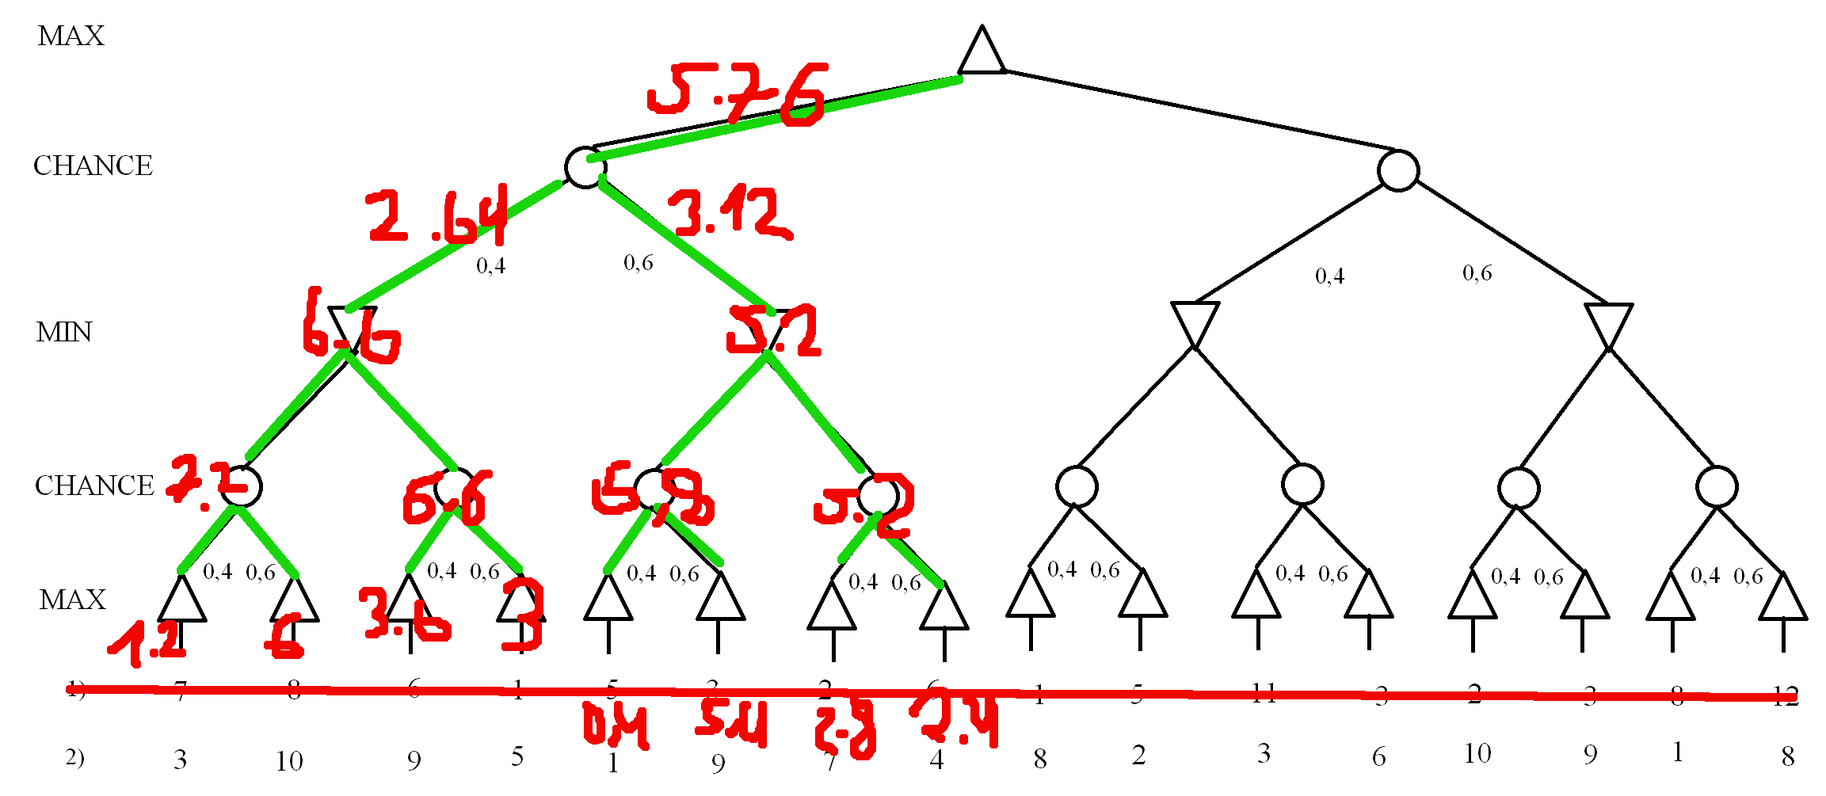

3)

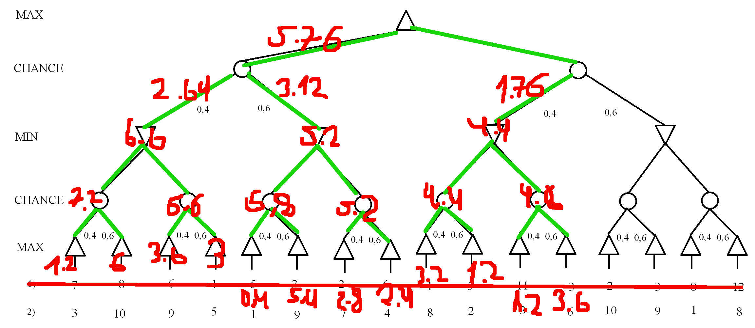

4)

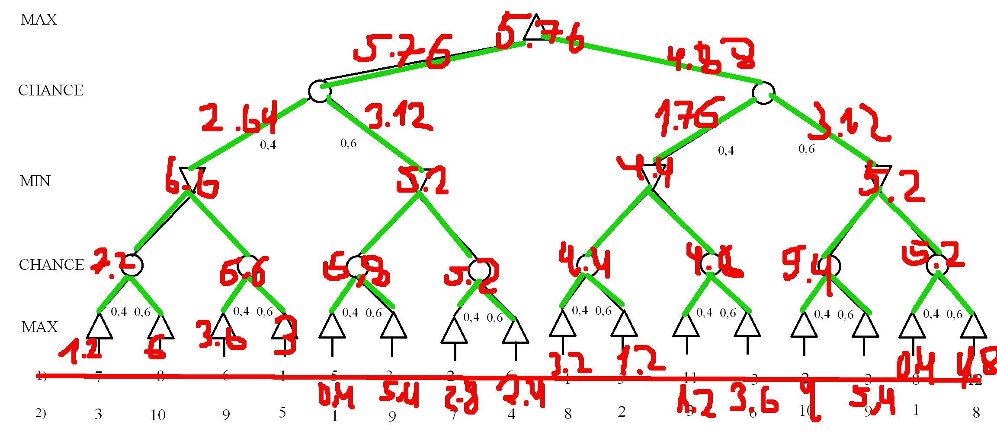

5)ОТЖЕ ФІНАЛ: ПОКАЖЕМО ШЛЯХ ТА КОРІНЬ = 5.76

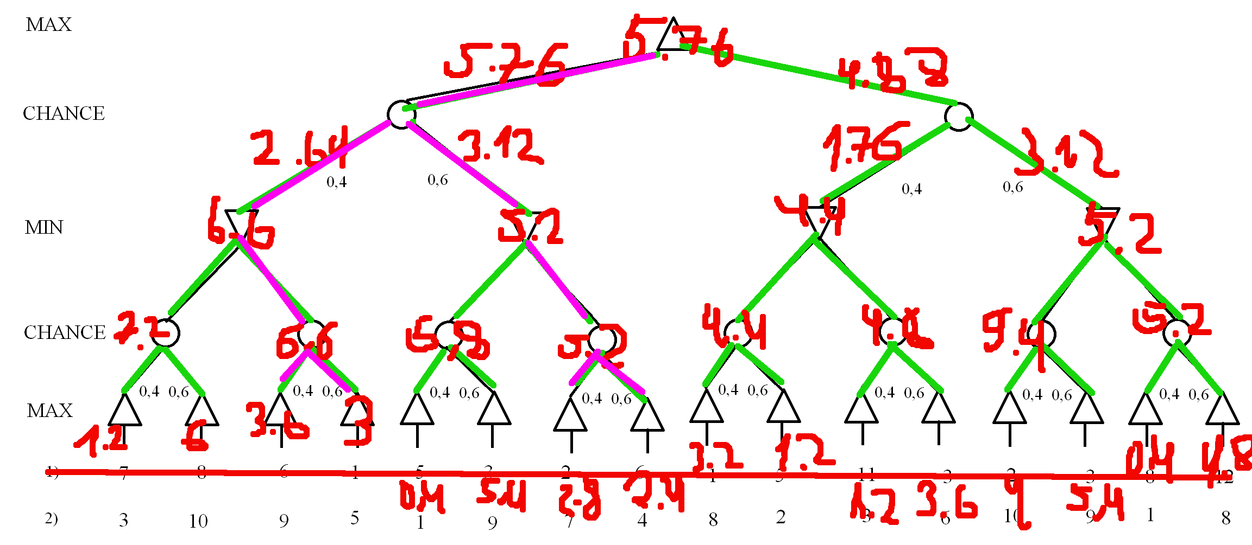
ВОСЬМЕ ЗАВДАННЯ:

Розпишемо вершини за такими коодинатами, щоб було зручніше записувати та орієнтуватися

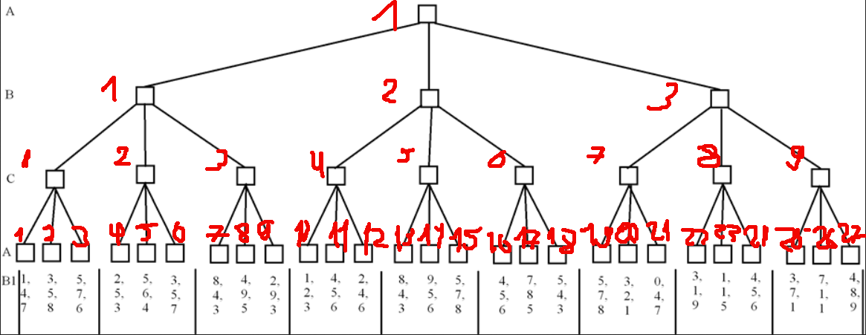

Запишемо це все у таблицю

A |  | B |  | C |  | A
1 |  | 1 |  | 1 |  | 1 | 1, 4, 7
 |  |  |  |  |  | 2 | 3, 5, 8
 |  |  |  |  |  | 3 | 5, 7, 6
 |  |  |  | 2 |  | 4 | 2, 5, 3
 |  |  |  |  |  | 5 | 5, 6, 4
 |  |  |  |  |  | 6 | 3, 5, 7
 |  |  |  | 3 |  | 7 | 8, 4, 3
 |  |  |  |  |  | 8 | 4, 9, 5
 |  |  |  |  |  | 9 | 2, 9, 3
1 |  | 2 |  | 4 |  | 10 | 1, 2, 3
 |  |  |  |  |  | 11 | 4, 5, 6
 |  |  |  |  |  | 12 | 2, 4, 6
 |  |  |  | 5 |  | 13 | 8, 4, 3
 |  |  |  |  |  | 14 | 9, 5, 6
 |  |  |  |  |  | 15 | 5, 7, 8
 |  |  |  | 6 |  | 16 | 4, 5, 6
 |  |  |  |  |  | 17 | 7, 8, 5
 |  |  |  |  |  | 18 | 5, 4, 3
1 |  | 3 |  | 7 |  | 19 | 5, 7, 8
 |  |  |  |  |  | 20 | 3, 2, 1
 |  |  |  |  |  | 21 | 0, 4, 7
 |  |  |  | 8 |  | 22 | 3, 1, 9
 |  |  |  |  |  | 23 | 1, 1, 5
 |  |  |  |  |  | 24 | 4, 5, 6
 |  |  |  | 9 |  | 25 | 3, 7, 1
 |  |  |  |  |  | 26 | 7, 1, 1
 |  |  |  |  |  | 27 | 4, 8, 9

